她山之石｜从七选五只对1个到高考英语150分
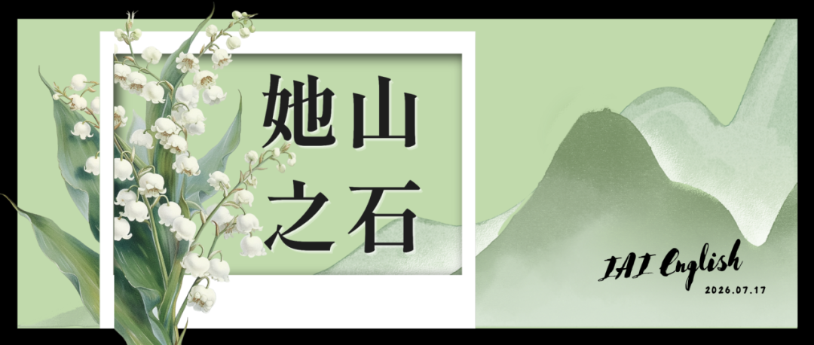

写在前面
今天为大家做分享的Z同学，来自福建省，在今年的新课标I卷中，英语取得了150分满分的好成绩，现已被香港大学录取。
如果大家看过前几期的分享，应该会记得还有一位J同学，一位来自江西的满分选手。两位同学来自不同的省份，属于不同土壤培养和批改出来的高考英语满分。
和J同学相比，Z同学并不是传统意义上的“一路领先”。她在文中毫不避讳自己高三的低谷：七选五只对过一道题，也经历过130分左右的瓶颈和模考失利后的焦虑。正因为走过这些弯路，她的分享没有神化满分，多了一份一个学生一路摸索学习英语的坚实。
Z同学与大家分享的，很像一份刚走出考场的全面复盘。她按照高考试卷的顺序，从听力、阅读、七选五、完形、语法填空到写作，逐一分享自己的训练方法，也穿插了不少自己备考时踩过的坑和总结出的经验。很多地方，她都会先讲“这类题到底在考什么”，再讲“自己是怎么练的”。
读完这篇长文，你会发现它的厚度。我们相信，无论你此刻正处在英语学习的哪个阶段，这篇文章里，都有一句刚好能点亮你的话。希望这份来自高考结束后的第一手复盘，能给正在备考的你一些启发。

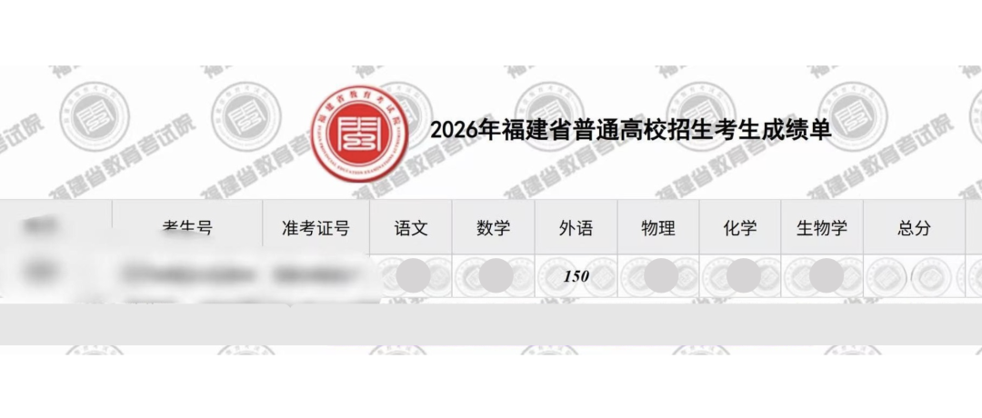

Hi, there
写下这篇稿子时，我正在家里悠悠哉哉地吹着空调，听着音乐。
高考成绩公布许久，那种查分时的窒息感早就散了，取而代之的是一种奇异的平静——仿佛那场考试、那份满分答卷早已是上辈子的事了。但每当我打开手机，仍能看到下一届学弟学妹们苦于英语久矣的哀嚎和被家长疯传的“2026年英语再创新难度”的推文。
所以我想，在这个暑假，趁着那些记忆还在脑中，不妨写下来，或许能为后来的莘莘学子提供一点点思路和帮助。
我从来不是班上英语最好的那个人，高三时也拿下过七选五只对一个的壮举。然而真正让我在高考这场last dance中取得优异成绩的，不是苦大仇深的自我感动，而是那些在高中三年积累下的点点滴滴。在这篇文章里，我想与大家分享。

听 力
俗话说：“万事开头难。” 听力，作为开卷第一关卡，有时可能将大家在前五题就被折磨得遍体鳞伤。对于听力，我想说以下几点：
(一) 拿到试卷可以预读选项，提前预判对话主题，让自己心里有底。甚至，训练有素的同学，还可以通过试题的题干和选项，去预测整个对话的走向。比如拿今年新课标I卷的第一题举例子：

1. Who is the man?
A. A business client.
B. A job applicant.
C. A new staff member.
看到这三个选项，我们可以先问自己：这个男人可能是谁？“商业客户”“求职者”“新员工”都和公司场景有关，所以这段对话大概率发生在办公场所，重点会围绕“这个男人和公司的关系”展开。
这时就可以带着预判去听：
(1) 如果听到对方主动介绍自己、陈述个人能力或求职意向，那很可能是求职者(B)；
(2) 如果听到对方在询问门禁、工位，而另一人带着他参观、介绍同事，并提到“工作职责”等，那大概率是新员工(C)；
(3) 如果听到双方在谈项目、合同或服务条款，则更可能是客户(A)。
实际上，在本题的听力材料中，女士明确说了“你今天下午会拿到门禁卡”，这些关键词恰好印证了“新员工”的身份。有了这样的预设，我们在听材料时就会有一种答案“果不其然”的快感。但需要注意的是，考试时间比较紧张，有时候大家也不需要太“头脑风暴”，有一定程度的提前预设就可以了。
(二) 听力主要考察大家的信息提取和推理判断能力，所以听力中的男女对话有时并不像日常聊天中那么直接。
除了留意but、however、actually等转折词外，还要特别注意关键词的定位与人物态度的隐含表达。比如今年新课标I卷的第2题，对话中出现了“roast beef”、“chef’s signature dish” 这些词直接指向餐馆场景，而非办公室或杂货店，就属于典型的信息筛选（通过关键词判断对话场景）。
再如今年新课标I卷的第4题，女生说“You’ve got a long drive tomorrow”，表面是陈述事实，实则是在暗示Max该去睡觉了。这种“建议”并非通过祈使句直接给出，而是通过因果逻辑隐藏在日常对话中。前面看似无关的铺垫，往往就是干扰选项的藏身之处，需要仔细辨别和筛选。
(三) 熟能生巧，日常的听力训练可能在短时间内对于提分的帮助不大，但正是平时积累的随机应变能力和熟悉的语音环境，会成为高考考场上的定心丸。关于“听力试题训练”和“听力能力提升”，我想分别给出一点点我的小建议：
(1) 关于平时的听力试题训练，我想给大家几个关键词：把每一次训练都当作正式考试来对待、适当制造干扰、提速训练。
很多学校会利用每周1到2个晚读时间，组织大家练习两到三套听力题。但不少同学并不太当回事，往往抱着一种“做着玩”的心态，放松地听完就算完事。
然而，这种松弛的状态并不适合出现在平时的练习中——因为平时松惯了，到了考场上那种“只播一遍、不可回放”的紧张感，会瞬间放大你的反应延迟。相反，如果平时训练时绷得紧一些，到了真正考试时，反而更容易松弛下来。
关于适当制造干扰，这一点更适合大家在家自行训练时操作（毕竟在教室里放听力时制造动静，大概率会被老师“削”的）。大家可以在播放听力时，用手机放一点白噪音作为背景音。我们无法预知高考当天会不会出现突发状况（比如考场外有施工声、隔壁翻卷声等），平时有意识地进行这种“抗干扰训练”，能在一定程度上提升真实考场的应急适应能力。
至于提速训练，道理大家都不难理解——平时习惯了1.1倍甚至1.2倍速的语流，到了考场上听正常语速，自然会觉得每个词都咬得更清晰、更舒服，捕捉关键信息的把握也会大很多。
(2) 关于听力能力的提升，我觉得有两个方式可以帮助大家，分别是“泛听”和“精听”。不管是“泛听”还是“精听”，都只有一个核心要诀——听懂材料。
关于泛听，我个人最大的诀窍就是“走量”。大家平时回家有空，就可以给自己营造大量的听力环境，比如听英文歌抄歌词、追美剧、看英文Vlog等。追剧的过程中，要做到真的看懂、听懂人物在说什么、表达了什么情绪，而不是只盯着中文字幕走剧情。
一个很实用的操作方法是：第一遍开着双语字幕看，熟悉剧情和人物语速；第二遍切换到纯英文字幕，检测自己是否能跟得上；第三遍关掉字幕“盲听”，看能否还原出80%以上的内容（这一点对于高中如此紧张的生活来说，有点奢侈）。如果能，那这部剧对你来说就是有效的泛听材料。
另外，在这个过程中可以顺手记录一些地道的口语表达（比如角色生气时的反问句、开心时的感叹句），积累下来用在读后续写的对话描写中，会让人物语言自然不少。
如果刚开始觉得语速太快，可以从生活化、语速适中的剧集入手。这里我也推荐一部剧，《All Creatures Great and Small》（万物生灵），除了语音纯正、语速友好以外，还涉及大量关于动物和自然的描写，对续写中的场景渲染和细节刻画也很有帮助。
关于精听，我个人觉得最重要的是“选对材料”。不同于泛听的“广撒网”，精听更考验“深挖一口井”，即反复打磨同一篇材料，直到完全吃透。一般来说，演讲稿、新闻短讯、课堂讲座都是很好的精听素材，因为这些材料逻辑清晰、语言规范，而且与应用文中的“发言稿”情境高度契合。具体怎么操作呢？我觉得“Dictation（听写）”和“Shadow Reading（影子跟读）”是两种非常有效的手段，可以配合使用，也可以交替进行。
以听写为例，推荐按以下步骤来走：
第一遍：整体听。不要暂停，先听完整篇，一是知道大概在讲什么，二是记下自己完全没听懂的位置。
第二遍：解决盲区。重点回放刚才没听懂的几秒钟，判断问题到底出在哪儿：是单词不认识，还是连读、弱读没反应过来。能反复听出来，就多跟读几遍；如果听三四遍还是不懂，就说明这里有新的语言点，需要查原文。
第三遍：逐句听写。一句一句听，一句一句写，这是提升最快的一步。写完后对照原文，把漏写、错写的地方标出来，再跟读几遍，让耳朵和嘴巴一起记住。
第四遍：影子跟读。隔一两天再拿出同一篇材料，不暂停，跟着录音慢半拍读，尽量模仿语音、语调和节奏。这不仅能巩固听力，对口语也很有帮助。
最后提醒大家一点：如果一篇材料有三分之一以上都听不出来，就说明它太难了。 精听不是挑战极限，而是在自己的能力边缘反复练习。只有每次都能比上一次多听懂一点，你才会真正进步。
(四) 及时整理。可能听力不像其他题型那样容易分析整理。根据我的英语老师的教导和我自己的心得体会，我认为对于听力错题应对着原文仔细地再听一遍，寻找自己当时是为什么错，比如播音员发音连读、只听了一部分、理解错意思等等等等。除此之外，大家也可以想一想，听力材料中有哪些部分是可以用到写作部分的，这一点前面的分享者有人提到，就不再赘述了。
时刻保持平和的心态，有时可能因为内外因素干扰，会存在听完脑子一片浆糊的情况（有时我就会怀疑是不是自己大脑的H区出了问题 …）但是这很正常，在考场上，应学会立刻与上一秒的自己和解。不要因小失大，沉浸在上一题没听出来的懊悔中，要大胆地放弃，专注于后面的剩余部分的听力。

阅 读

“政入万山围子里，一山放出一山拦。”
刚打完听力这关，又迎来了五篇阅读。阅读是除了作文以外分值最大的版块,稍有不慎，便是2.5×n。那么接下来，我将按照顺序，分享我的一些关于做阅读的想法。
A篇
A篇往往被大家戏称为广告位招租。确实，很多时候A篇的选材来自英美赛事网站、志愿者招募页面、服务指南等等。作为第一篇，它本身的难度其实并不大，更要求的是大家的细心程度和文本快速定位的能力。
例如26年新课标I卷SoFi Stadium那篇，基本上全部是细节定位题，不需要深度推理（这也是A篇难度下放的一种考法。如果想要提升难度，推理题还是会出现的），但必须精准回文定位，不能凭印象选。
我建议大家在做A篇时，时间控制在3分钟左右，不要在A篇上顾虑过多，影响后面的发挥。
B篇
B篇以记叙文为主，有时会参杂着作者的思想情感，让本浅显易懂的B篇变得扑朔迷离。例如最后一道主旨大意题中的干扰选项，很容易让同学们在幸运二选一或幸运三选一中输得一败涂地（我深有体会）。
对于这些迷惑选项，最朴实无华的方法，就是在原文寻找关键词，把握作者中心思想，重点是“作者是是怎么想的”，而不是“我觉得应该是这么想的”。毕竟有时的主观臆断，会让人离题万里。
CD篇
CD篇以外刊上的实验报告或社会调查为主，由于题材本身比较新颖陌生，且词汇量和句式难度的加强，成为卷子上的一大难点。对此，我认为有以下几点值得大家注意。
阅读CD篇往往会出现大量实验、案例和数据。很多同学容易陷入一个误区：每个数字都认真看，每个例子都仔细读。其实，大多数时候，例子和数据只是用来证明观点的，真正决定答案的是作者的核心论点。
比如，一篇介绍环保政策的文章，可能会列举不同城市的数据、多个案例，看起来信息量很大。但做题时，真正有价值的往往是作者在转折处的评价，或专家最后提出的建议。再比如，一篇介绍心理学实验的文章，不需要把每一步实验流程都弄懂，只要抓住实验如何分组、结果有什么差异、最后得出了什么结论，大部分题目就有了依据。
阅读的高频考点包括但不限于作者态度、深度推理、全文主旨，还有频率极高的细节题，我自己总结出一个小tip：同义替换有很大概率是正确答案，和原文一模一样的选项往往是陷阱，容易偷换概念或者扩大范围等等。
还有标题题，要有全局意识，既不要只选择文章的一小部分概括，也不要随意扩大文章讨论范围。在选完选项时，可以把这个标题代入，检查这个标题是否和原文在行文结构和主要内容上保持一致。标题题常见错误有两种：一是“以偏概全”，只覆盖某一段的内容；二是“过度拔高”，把具体研究放大到整个社会层面。代入检查时问自己：这个标题能统领每一段的核心内容吗？有没有哪一段完全与它无关？
当然这一点，在模拟题中，可能不一定奏效，因为模拟题很多时候的“标题题”出得并不规范，大家更多的时候还是在“优中选优”，所以平时模考做错“标题题”，大家也不要感到沮丧。
与此同时，关于做题技巧，我认为先题后文为佳，这样会让自己在阅读时是带有任务驱动的心态，对于信息的寻找也会更加敏感。并且，边读边划线，于文有据，也是一种高效的做题手段。当然，对于那些专业术语，只需把它们当作符号即可。也无需对文章通篇翻译，大胆地跳过那些生词。比如今年高考卷出现的“isoprene”、“nitrogen oxides”这类词，不认识完全不影响做题，知道它是什么即可，题目不会考它的定义。

七选五
关于七选五，人们已经说过了千言万语，大概也还有万语千言要说。由于本人战迹可查，我就不便在此多言。
可能会有人问，那你是怎么保证在高考时能做到全对的。好吧，那我将用最直白，最直接，最不绕弯子，最客观，最正确，最系统，最真实，最简洁的方式告诉你，回归七选五的本质：核心考察逻辑衔接。
拿到题先看选项，圈出代词（it/they）、逻辑词（also、thus、however）回到空格前后寻找呼应，代入通读一遍，检查文章是否通顺合理。
常见的逻辑类型包括但不限于：举例、因果、转折、总分……在高考考场上，脑子里灵光一现的往往不是花里胡哨的独门秘诀，而是在平日里一步一步打下的基本功。

完形填空
说到完形填空，我非常认同我的英语老师的观点：不管是人与自我还是人与社会，抑或是人与自然，都强调的一点是bond。高中英语从来不是脱离实际的空洞的应试工具，恰相反，在文章中那些人与人、人与物的真实连接中，我们得以感知生活中细腻的哲思和生命里美好的瞬间。
无论是2025年八省联考的人鸟情深，全国一卷的旧物重置，还是今年一卷的心系故土，都体现出“connection”这一理念。今年的一卷完形，全文核心就是作者与小镇的bond，整个情感线索就是”connection”从无感到觉醒的过程。把握住这条情感主线，很多空的情感走向就不会选反。
当然，话又说回来，关于做题本身，我也有一些看法：
（一）先判断文章的情感基调。花二十秒快速浏览全文，先回答一个问题：这到底是一个什么样的故事？是成长、感恩、遗憾、和解，还是勇气？当你先抓住文章的情绪，再去填词，很多选项其实会自动缩小范围。因为真正好的完形，每一个空都在服务同一条情感主线。
（二）关注主人公的情绪变化。大多数完形都会有一条清晰的情感线。也许是一开始抗拒，后来理解；也许是一开始迷茫，后来坚定；也许是一开始忽视，最后懂得珍惜。把这条变化线理顺，比死记固定搭配更重要。很多表示情绪、态度和逻辑关系的题，答案都会顺着这条主线自然浮现。
（三）上下求索，答案永远来自语境。做题时，不要只看单词意思，更要看它放在文章里是否合适。有时候，几个选项中文意思都说得通，但真正符合上下文的只有一个。每填一个空，都建议多问自己一句：如果我是作者，接下来真的会这么写吗？
（四）重视熟词生义。完形很喜欢考熟悉单词的不常见含义。这没有捷径，只能靠平时阅读一点点积累。建议专门准备一个“熟词生义”笔记，把阅读中遇到的新用法随手记下来，考试时往往会有意想不到的帮助。
（五）最后一定要回读全文。全部做完后，再把文章完整读一遍。不要再盯着某一个空，而是检查整篇文章是否流畅。情感有没有前后矛盾，逻辑是否自然，人物的变化是否合理。

语法填空
语法填空考察词汇变形，杀伤力同样惊人。我还清楚地记得今年武汉三调的语法填空，我的正确率高达40%。（懂的都懂。）
如果说完形填空侧重语境、情感逻辑和词义辨析，那语法填空拼的就是句子结构和语法规则的精准度。
关于动词，要警惕那些藏在长句中的时间标志词——already、so far、by 2020……浮光掠影一扫而过，很容易想当然地填错。
关于介词，despite、without、beyond、besides、unlike这类考场上一紧张就容易想不起的词，平时要多留个心眼，混个眼熟。
关于固定搭配，要提防“温柔的陷阱”。比如看到appeal就条件反射填to。没错，appeal to确实高频，但不能只看这一个词呀。思维卡住时，多往前看一步，前后文才是真正的裁判。
关于单词变形，易错点要单独记，比如true → truly，不规则动词更是老生常谈，但往往错得最冤。
以上这些，说到底不全是硬知识的范畴——每一位英语老师都会反复强调，我就不在大家面前班门弄斧了(^_^) 我想说的，更多是在基本功之外，那些容易被忽略的易错点和小细节。备考这件事，既要致广大，也要尽精微。

写作
恭喜！您已成功解锁75%的成就！
说到作文，必然是全卷最精彩的部分，也是历年高考卷讨论热度最高的版块。在这里，我就从备考和考场两个方面来讲讲这三年我的作文心得。

备考：备考像一场长跑，蓄力藏于朝夕，先学习接受“由薄到厚”；再消化提炼“由厚到薄”。
高一高二时，我主要是尽可能扩大自己的知识面，博采众长。例如对于应用文常见形式如投稿、建议信、道歉信等等，我都会摘抄一两篇范例，着重背诵文体的格式和内容上的衔接。那时候我觉得，应用文最重要的是“代入到文体当中”，把骨架搭清楚，就能拿一个不错的分数。
但“代入到文体”这句话有点抽象。说得更直白一点，它在操作层面可以拆解为动笔之前的三个前置问题：我是谁、我在跟谁说话、我为什么写这封信。 这三个问题的本质，其实就是在锁定应用文的“立场”、“读者”和“目的”——而这三者，恰恰是阅卷老师判断你是否真正理解这道题的第一道门槛。
就拿2025年新高考全国Ⅰ卷的应用文来说。题目要求给外教Jenny写邮件，在“Fun at School”和“Guess Who I Am”两个栏目中选一个并说明理由。很多同学拿到题目，第一反应是马上开始想“天呐我要选哪个栏目，这个栏目有哪些好处，好不好写”。这些固然重要，但无论选哪个，有些东西是通的。
我的思考顺序，是回答那三个前置问题。
(1) 我是谁？一个中国高中生，正在给自己班的外教写邮件。这意味着“我”拥有真实的中国校园生活经验，我所经历的一切，比如运动会上的沙坑“社死”瞬间，都可以成为素材。我完全可以从真实生活中提取内容，而不是凭空编造有意义的套话。
(2) 第二，我在跟谁说话？外教Jenny。这个身份决定了两个关键点：一方面，她对中国校园的日常细节未必熟悉，所以我的理由可以写的具体，甚至可以说点“只有中国高中才有”的趣事，而不是泛泛地说“这个栏目很有意义”；另一方面，她是来征集学生的真实想法的，所以我应该带有鲜明的个人立场，而不是像写议论文一样“两边都分析一下”，那样反而显得立场模糊。
(3) 我为什么写这封信？题目要求的是“说明理由”，不是“比较两个栏目的优劣”。所以我的写作策略很明确：选定一个，把理由写扎实，如果需要对比，点到为止地点一下另一个选项的局限就够了，不必花篇幅做平衡论述。
举个例子，假设我选“Fun at School”：
I would like to suggest “Fun at School” as the new column. (回应“我为什么写这封信”——开门见山。) Our school life is full of moments that rarely make it into formal reports—like the annual sports day that somehow always ends with someone falling into the long jump pit. (回应“我是谁”——一个真实经历过中国高中校园生活的学生，所以能从个人经验中提取细节。) For us students, having a place to record these small, honest moments would make the newspaper feel truly ours. (继续回应“我是谁”——从“我”延伸到“我们”，说明这个栏目对学生群体的价值。) And for you as our advisor, I imagine it might also offer a livelier window into our daily lives than any official report could. (回应“我在跟谁说话”——明确点出收信人Jenny的身份（our advisor），体现读者意识。)
这样的分析练习，本质上是一个“由薄变厚”的过程——把一道看似简单的题，拆解出人物关系、场景预设、立场选择和内容挖掘等多个维度。的确很耗时，但真的很有用。
坚持这样训练，到了高三后期，你会发现，脑子里想写的东西变多了，问题就变成了“哪些该写、哪些可以删”，这也就是所谓的“由厚变薄”。后者更考验取舍，但对于刚升入高三的绝大多数同学来说，先让自己“有东西可写”才是当务之急。
至于开头，可以稍微有点创意（比如用具体场景带入，而不是千篇一律的“I'm writing to...”。这一点IAI分享过很多），结尾则要收束得干净利落，不要堆砌“Looking forward to your reply”这类纯套话。结尾的思路，其实可以绕回第一个问题——想想“我是谁”在这封信里的最后一句话应该留给对方什么样的印象。
语料积累，拿最常见的传统文化为例。怎样去积累呢?传统文化是由多元素构成的，因此在积累时，我将它分成节日、典籍、民俗活动等进行记忆。记的时候，我会按照语块去记忆。语块，简单说就是比单词大、比句子小的固定搭配单位。它是一组经常一起出现、可以作为整体来记忆和使用的词组。母语者说话流利，很大程度上不是因为他们在实时组装语法，而是因为他们脑子里存了大量这样的“现成块块”，需要的时候直接调用。
拿《梁山伯与祝英台》举例子，我会记Butterfly Lovers（专业名字），a timeless Chinese classic（固定短语），celebrating a profound story of romantic love and loyalty（动宾结构+意义）等等。这些语料不仅仅是服务于传统文化本身，而是能嵌套进不同的内容。就算不写传统文化，我可以拿这些去写科学成就对不对？所以我平时在积累记忆时，会假想要是同时考了A和B两种看似并不相干的题材，我该怎么写才会比较自然。这种看似天马行空的想象，其实也算得上是一种思维锻炼吧！
到了高三以后，时间紧迫，我就将重点放在了对于作文本身的遣词造句上。相信很多人会和我一样，读后续写必有流泪与拥抱，遇事不决就上“It’s love that makes the world go around!”不是说不好，而是这种千人一面的表达实在是无法给人以耳目一新之感。
读后续写这件事，很多时候都是在写“人”，而人在情绪激动的时候，从来不会只是“感到开心”或者“流下了眼泪”。真实的情绪，是从身体的某个角落开始的，是有层次的。
同样是写一个人“笑了”，我们可以写She smiled happily when she heard the news. 读者知道她笑了，知道她开心，但完全不知道这是哪一种开心。是如释重负的开心，还是意外惊喜的开心，还是强撑着的开心？没有办法判断。那我们可以补充细节：The corner of her mouth moved before the rest of her face caught up, the kind that made her eyes disappear. 这句话里没有“happy”，但你能感受到这个笑是她控制不住的。
对于读后续写，我曾经积累了42种人物在不同状态下对于“笑”的描写（现在想想感觉很疯狂）。情感本身是一种细腻的心理活动，a sense of happiness swept over me只能笼统地写出人物此时是开心的，但也仅限于此。真实还原人物的心路历程，从面部神态、肢体动作、生理反应到下意识的微动作，才能将看不见的情绪变成看得见的画面。
到了高三后期，我把写作文的频率从每三四天限时写一篇新作到一周精改一篇旧作。这样既不会手生，也能把精力花在刀刃上——毕竟一篇改透的旧作远胜过多篇新写的流水账；在考场上一紧张，想到的也才不是早自习背下的高分金句，而是我之前打磨下的类似的语句。
当然，说到修改自己作文，除了是在晚自习找我最亲爱的英语老师面批之外（面批的时候，我总是拿红笔问老师几个核心问题：立意是否准确、逻辑是否有断层、部分句式是否表达地道等等），还有一点值得提的就是对AI的利用。高三时间紧任务重，能工智人的效率远比不上人工智能来得快。利用AI，可以在短时间内对文章进行润色，也能提供一些比较新颖的思路和观点。（可别小瞧了豆包！）
与此同时，IAI每次提供的模考作文思路引导+语料分享也是干货满满，为我高三英语作文立下了汗马功劳(我最喜欢的内容其实是文章开头编者按(●ˇ∀ˇ●))哎，虽然有时候看那些地道的表达会油然而生一股挫败感，为啥我就写不出那种感觉呢！但是话又说回来，对于那些有质感、描写生动的语句，我也会记在笔记本上，或者直接全部打印下来，争取下次能应用一两句在作文里。

Z同学的积累一角
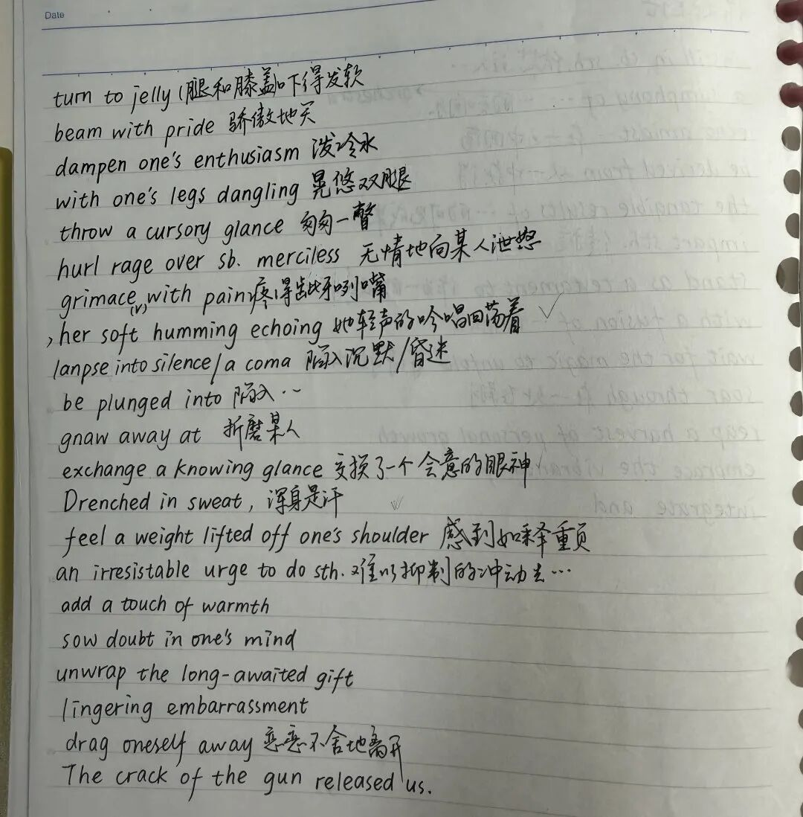
考场：考场上的临场发挥也是至关重要。
都说应试作文是戴着脚铐跳舞，但是即使已经注定了是一份预制菜，为何不能将它做得深情一些呢？就拿我自己在高考考场上为例。
说实话，在看到作文题目是未来大学生活睡觉、社交和学习的重要性排序时，我第一反应是糟了，这怎么写得到100字+。我下意识地在脑中搜刮之前和睡觉社交学习相关的语料，很可惜，没有。
于是我只好不去想那些笔记，就凭自己的真实感受来写。
因为话题本身是很贴合生活实际的，并且我们宿舍的夜谈会也有聊过这些，所以当我真正开始动笔时，是有很多话可说的。因此，在考场上，哪怕是遇到陌生题型也不要慌，把自己作为写作者代入真实环境，大胆表述自己的观点，毕竟真诚才是必杀技！（IAI补：这个的前提是厚积）
同时，也要注意审题，有时可能会失之毫厘差之千里。看清应用文的具体要求，有无文体限制，有无时态要求等等；理清读后续写的整体脉络、首句的暗示等等。这些小细节，很有可能会因为考场上时间紧张而被忽视。这里需要大家记住一句话，也是我从IAI那里学来的“应试写作，不要跟着自己的感觉走，而是跟着题目走”。这里很典型的一个例子就是25年1月浙江高考的“讨论学生带手机拍摄短视频”，很多学生跟着自己的第六感，写了一大堆“手机的危害”，却忽视了这篇题目要讨论的是“拍短视频”这件事。这样写，是很容易被老师判离题的。
当然，除了硬知识，我们也要有软实力。所谓Face counts，整洁的卷面无疑会增加阅卷老师的好感度。少不了的就是衡水体，而这也可以算得上是大家都耳熟能详的内容了，我就不多说什么。我只想说一点，功夫不怕有心人。其实我刚上高中的字也是不太ok的，然而我对此也是下了很大一番功夫的。虽然不会刻意用字帖去练，但每次作文练习时我都会当作是一次练字。久而久之，我的书写也越来越规范了。（怎么听起来有亿点像心灵鸡汤？）
Z同学在模考中的书写
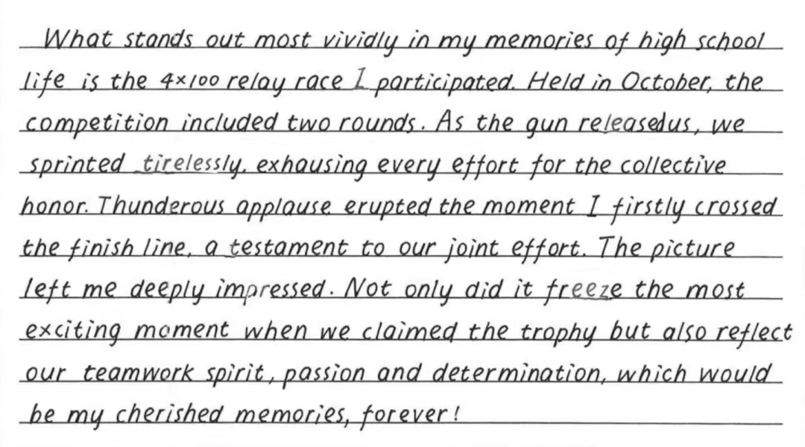

写在最后
回望高中三年，我的英语之旅并不算一帆风顺。我曾因卡在130的瓶颈期而焦虑，也曾因在高三下学期全省质检发挥失常而痛哭。而恰恰是这份与英语的爱恨情仇，才有了今天这些真实而无法替代的感受。
到了最后临近高考时，我也放下了英语一定要考上多少分的执念，去享受高考这一过程。除了一开始听力广播杂音给我带来了一点点干扰之外，我总体来说抱着平静从容的心态，尽我所能完成了这场考试。
一个月后的今天，我仍能回想起下午五点走出64号考场时，那种小小解放的舒爽感和那片下着雨的天。150分，带着幸运的色彩，为我高中三年的英语画上了一个圆满的句号。
写了这么多，我特别感谢我的英语老师Rena，陪伴了我们班高中三年，悉心教诲，用心育人。也正是她，让我有幸在高三遇见了IAI英语，能够很荣幸受邀写下这份稿子，和大家分享我的英语学习心得。
那些无数张附着IAI水印的英语模考卷子，如今正安静地躺在柜子里，成为我高三一整年英语备考最忠实的见证者。
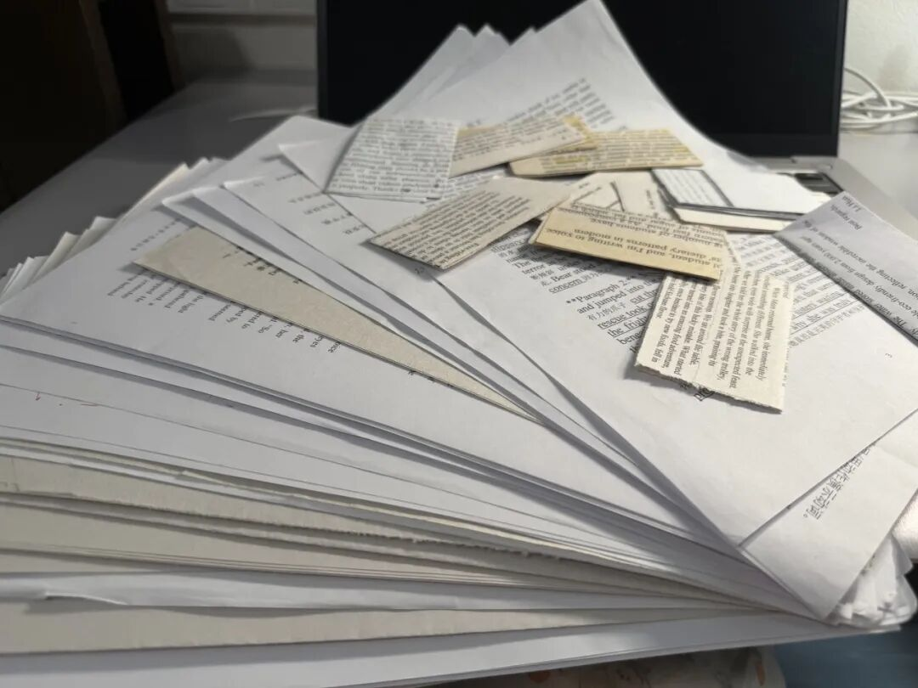

最后的最后，我想引用雪莱的这句名言:If Winter comes, can Spring be far behind？
没有一个冬天无法逾越，学习本身也是螺旋式向上的，需要我们持之以恒的努力和奋斗。寻此苦旅，以达星辰。
愿各位都能在考场上发挥出自己最好的水平，取得优异的成绩，笑傲六月！

